http://www.fhmzbih.gov.ba/index.php
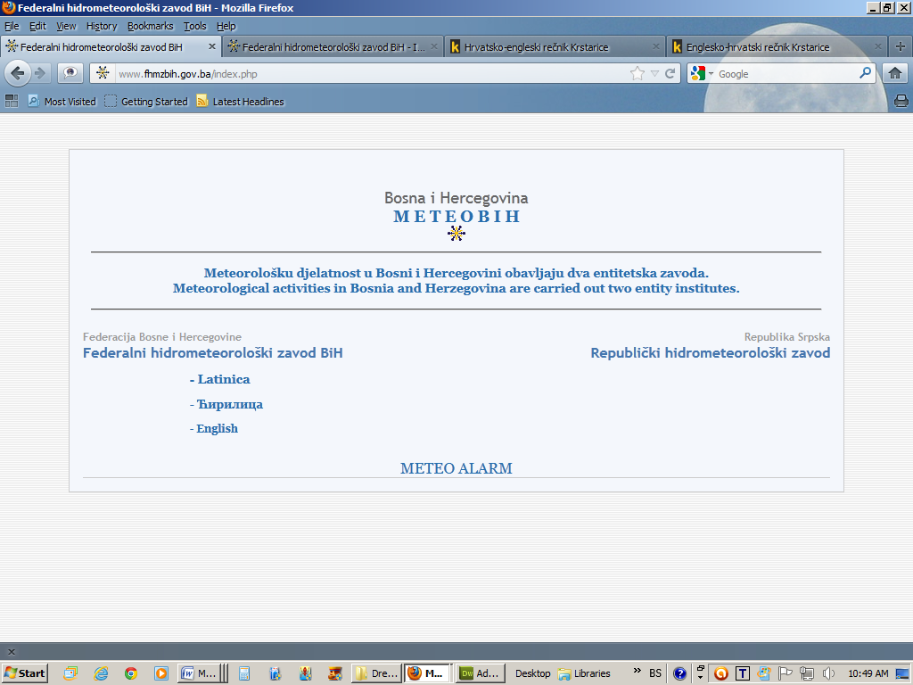
Početna Web stranica se sastoji od linkova za:
- Latinicu (/latinica/index.php),
- Ćirilicu (/cirilica/index.php),
- Engleski (/engleski/index.php),
- Meteoalarm (/latinica/xml/MeteoAlarmView/MAView_danas.php) i
- vanjski link na stranicu Republičkog hidrometeorološkog zavoda Republike srpske (http://www.rhmzrs.com/)

<!DOCTYPE HTML PUBLIC "-//W3C//DTD HTML 4.01 Transitional//EN">
<html>
<head>
<title>Federalni hidrometeorološki zavod BiH</title>
<META http-equiv=Content-Type content="text/html; charset=utf-8">
<link rel="icon" href="images/FHMZ.ico" />
<STYLE type=text/css>
BODY {
PADDING-RIGHT: 0px; PADDING-LEFT: 0px; PADDING-BOTTOM: 0px; MARGIN: 0px; COLOR: #666666; PADDING-TOP: 0px; HEIGHT: 100%; BACKGROUND-COLOR: #f1f1f1;
vertical-align:middle;
}
tbale {
FONT-SIZE: 12px; FONT-FAMILY: "Trebuchet MS", Arial
}
TD {
FONT-SIZE: 12px; FONT-FAMILY: "Trebuchet MS", Arial
}
a {
text-decoration:none;
}
</STYLE>
<link href="/CSS/aktuelno.css" rel="stylesheet" type="text/css">
</head>

<body background="/images/DUGMICI/podloga.jpg"><br>
<br>
<table width="85%" border="0" align="center" cellpadding="0" cellSpacing=15
style="BORDER-RIGHT: #cccccc 1px solid; BORDER-TOP: #cccccc 1px solid; BACKGROUND: #f4f7fc; BORDER-LEFT: #cccccc 1px solid; BORDER-BOTTOM: #cccccc 1px solid">
<tr>
<td colspan="3">

<table width="98%" border="0" align="center" cellpadding="0" cellspacing="1">
<tr>
<td valign="top"> <p align="left">&nbsp;</p>
<p align="center"><font size="+1">Bosna i Hercegovina</font><br>
<span class="aktuelnoPodaci"><font size="+1">M E T E O B I H</font>
<br>
</span><img src="/slike/zajednicke/pahuljica.png" width="20" height="17"></p>
<hr> <p align="center" class="aktuelnoPodaci">Meteorološku djelatnost
u Bosni i Hercegovini obavljaju dva entitetska zavoda.<br>
Meteorological activities in Bosnia and Herzegovina are carried
out two entity institutes.</p>
<hr> <div align="right"></div></td>
</tr>
</table>
</td>
</tr>
<tr>
<td width="50%"> <p><strong><font color=#999999>Federacija Bosne i Hercegovine</font><br>
<a href="#"><font
color=#4377b0 size=3>Federalni hidrometeorološki zavod BiH</font></a></strong>
</p>
<blockquote>
<blockquote>
<blockquote>
<p class="aktuelnoTekst3"><a href="/latinica/index.php" class="aktuelnoPodaci">-
Latinica</a></p>
<p class="aktuelnoTekst3"><a href="/cirilica/index.php" class="aktuelnoPodaci1">-
Ћирилица</a></p>
<p class="aktuelnoTekst3"><a href="/engleski/index.php" class="aktuelnoPodaci2">-
English</a></p>
</blockquote>
</blockquote>
</blockquote></td>
<td width="50%" valign="top"> <div align="right"><strong><font color="#999999">Republika
Srpska<br>
</font> </strong> <a href="http://www.meteo-rs.com/" target="_blank" style=" "><font color="#4377b0" size="3"><strong>Republički
hidrometeorološki zavod</strong></font></a></div></td>
</tr>
<tr>
<td align="center" colspan="2" class="aktuelnoNaslov"> <a href="/latinica/xml/MeteoAlarmView/MAView_danas.php" target="_blank">METEO
ALARM</a></td>
</tr>
</table>

<p>&nbsp; </p>
</body>
</html>

Heder

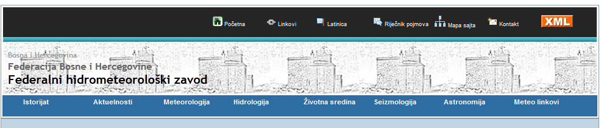

Latinica (/latinica/index.php),
POČETNA WEB STRANICA NA LATINICI

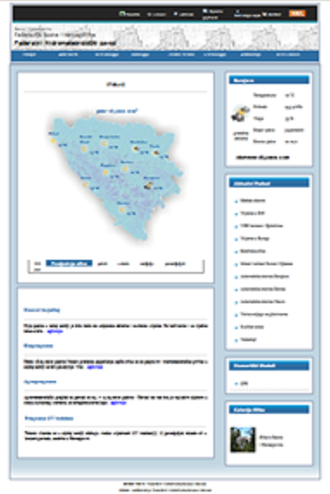

Početna web stranica na latinici sadrži heder sa linkovima na

Index of /RSS
- Parent Directory
- C-bilten.xml
- C-prognoza-.xml
- C-prognoza-BanjaLuka.xml
- C-prognoza-Bihac.xml
- C-prognoza-Bugojno.xml
- C-prognoza-Livno.xml
- C-prognoza-Mostar.xml
- C-prognoza-Sarajevo.xml
- C-prognoza-Trebinje.xml
- C-prognoza-Tuzla.xml
- C-prognoza-Zenica.xml
- C-prognoza3-.xml
- C-prognoza3-BanjaLuka.xml
- C-prognoza3-Bihac.xml
- C-prognoza3-Bjelasnica.xml
- C-prognoza3-Bugojno.xml
- C-prognoza3-Jajce.xml
- C-prognoza3-Livno.xml
- C-prognoza3-Mostar.xml
- C-prognoza3-SanskiMost.xml
- C-prognoza3-Sarajevo.xml
- C-prognoza3-Trebinje.xml
- C-prognoza3-Tuzla.xml
- C-prognoza3-Zenica.xml
- E-bilten.xml
- E-prognoza-.xml
- E-prognoza-BanjaLuka.xml
- E-prognoza-Bihac.xml
- E-prognoza-Bugojno.xml
- E-prognoza-Livno.xml
- E-prognoza-Mostar.xml
- E-prognoza-Sarajevo.xml
- E-prognoza-Trebinje.xml
- E-prognoza-Tuzla.xml
- E-prognoza-Zenica.xml
- E-prognoza3-.xml
- E-prognoza3-BanjaLuka.xml
- E-prognoza3-Bihac.xml
- E-prognoza3-Bjelasnica.xml
- E-prognoza3-Bugojno.xml
- E-prognoza3-Jajce.xml
- E-prognoza3-Livno.xml
- E-prognoza3-Mostar.xml
- E-prognoza3-SanskiMost.xml
- E-prognoza3-Sarajevo.xml
- E-prognoza3-Trebinje.xml
- E-prognoza3-Tuzla.xml
- E-prognoza3-Zenica.xml
- FHMZBIH.xml
- bilten.xml
- prognoza-.xml
- prognoza-BanjaLuka.xml
- prognoza-Bihac.xml
- prognoza-Bugojno.xml
- prognoza-Livno.xml
- prognoza-Mostar.xml
- prognoza-Sarajevo.xml
- prognoza-Sarajevooo.xml
- prognoza-Trebinje.xml
- prognoza-Tuzla.xml
- prognoza-Zenica.xml
- prognoza-proba.xml
- prognoza3-.xml
- prognoza3-BanjaLuka.xml
- prognoza3-Bihac.xml
- prognoza3-Bjelasnica.xml
- prognoza3-Bugojno.xml
- prognoza3-Jajce.xml
- prognoza3-Livno.xml
- prognoza3-Mostar.xml
- prognoza3-SanskiMost.xml
- prognoza3-Sarajevo.xml
- prognoza3-Trebinje.xml
- prognoza3-Tuzla.xml
- prognoza3-Zenica.xml
- rss.php
- rss.xml
- sarajevooo.xml
- vodostaj.xml

